ДОСВІД РОБОТИ ВЧИТЕЛЯ АНГЛІЙСЬКОЇ МОВИ
Ліцей №144 м. Києва
Автор:
Заставнюк Юлія Сергіївна
Посада: вчитель англійської мови
Кваліфікаційна категорія: Вища
Педагогічний стаж: 20 років
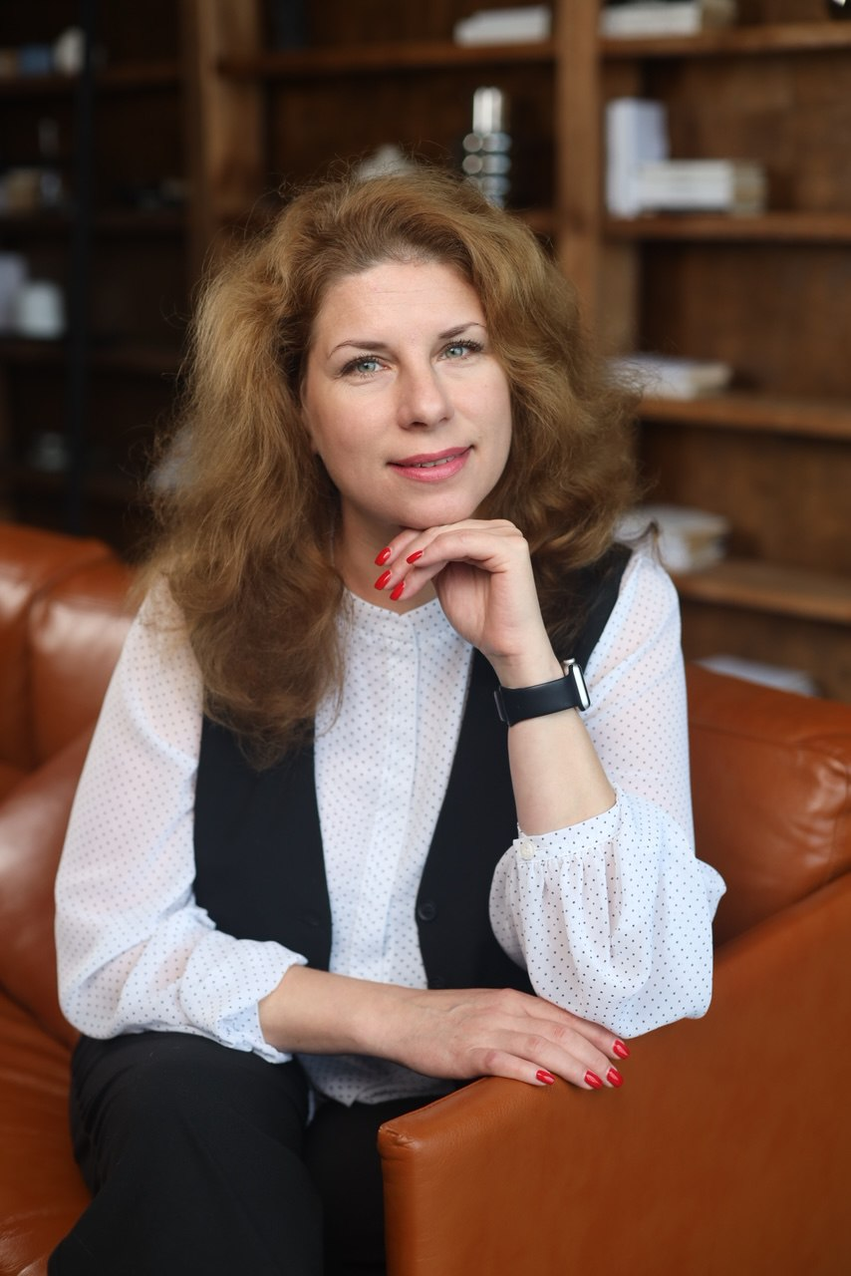
м. Київ
2025

Зміст
- Вступ
- Загальні відомості
- Освітня філософія вчителя
- Методи та прийоми навчання
4.1 Традиційні методи
4.2 Інтерактивні технології
4.3 Ігрові форми
4.4 Цифрові інструменти
- Підручники та авторські розробки
- Приклади уроків і проєктів
- Планування навчального процесу
- Позаурочна діяльність
- Участь у конкурсах, семінарах, проєктах
- Підвищення кваліфікації та сертифікація
- Висновки
- Список використаних джерел

1. Вступ
Викладання англійської мови в закладах загальної середньої освіти сьогодні є надзвичайно актуальною та відповідальною справою. В умовах євроінтеграції України, активного використання англійської мови в професійній та побутовій сферах, перед вчителем постає завдання не лише передати знання, але й сформувати в учнів вміння застосовувати мову у реальних життєвих ситуаціях.
Мій педагогічний шлях триває вже понад 20 років. Протягом цього часу я переконалася, що сучасний вчитель англійської мови має бути не просто носієм знань, а фасилітатором, наставником і мотиватором. Я прагну створити такі умови на уроках, щоб кожен учень відчував себе впевнено, міг виявити свої здібності та отримував задоволення від навчання.
Моя мета — допомогти учням оволодіти англійською мовою на високому рівні, щоб вона стала для них інструментом спілкування, навчання, саморозвитку та побудови успішного майбутнього.

2. Загальні відомості
- Юлія Заставнюк
- Місце роботи: Ліцей №144 м. Києва
- Посада: вчитель англійської мови
- Педагогічний стаж: 20 років
- Кваліфікаційна категорія: Вища
- Освітній рівень: Національний педагогічний університет ім. М. Драгоманова. Спеціальність – вчитель англійської та французької мов та зарубіжної літератури.
- Курси підвищення кваліфікації: регулярно проходжу курси підвищення кваліфікації на базі Київського столічного університету імені Бориса Гринченка\ Інститут післядипломної освіти.
- Участь у проєктах, семінарах, конкурсах: Активно беру участь в різноманітних проектах, семінарах.

3. Освітня філософія вчителя
Головним принципом моєї педагогічної діяльності є формування в учнів мотивації до навчання через інтерес, практичну значущість та креативність. Я вважаю, що англійська мова — це не тільки предмет, а й засіб пізнання світу, інструмент для спілкування, відкриття нових культур та можливостей.
Я дотримуюсь таких принципів:
✅ Індивідуальний підхід до кожного учня.
✅ Використання різноманітних форм і методів роботи.
✅ Створення комфортної психологічної атмосфери.
✅ Підтримка самостійності та ініціативності учнів.
✅ Формування критичного мислення та творчих здібностей.
Моє педагогічне кредо:
учитель змінює вічність,він ніколи не може сказати,де закінчується його вплив

Тема над якою працюю: «Індивідуальна освітня траєкторія учня, як засіб реалізації компетентнісного підходу»
- Індивідуальна освітня траєкторія у класичному розумінні — це персональний шлях розвитку здібностей, особистісних якостей і психічних процесів дитини.
- В основі індивідуальної траєкторії лежить дитиноцентризм. Вона має на меті забезпечити максимально сприятливі умови для навчання й розвитку кожного учня.
- В контексті війни у мільйонів українських дітей з’явилася одна спільна причина, через яку вони потребують індивідуального підходу. Ця причина — неможливість відвідувати школу разом з іншими учнями, іноді навіть у дистанційному режимі. Це спричинено, тим, що діти перебувають у різних країнах в умовах тимчасового прихистку. Для більшості таких учнів можна застосувати термін «з особливими освітніми потребами» у широкому його розумінні.
Індивідуальна освітня траєкторія може застосовуватися до будь-якої дитини. В ідеальному розумінні індивідуалізації потребує кожен учень, адже кожен розвивається по-різному
Етапи створення ІОТ
- 1. Діагностика: визначення рівня знань, інтересів та стилю навчання.
- 2. Постановка цілей: коротко- та довгострокові цілі.
- 3. Розробка плану: адаптація завдань, ресурсів та методів.
- 4. Реалізація: інтерактивні вправи, проєкти, автентичні матеріали.
- 5. Моніторинг: оцінювання прогресу та коригування плану.

Етапи побудови індивідуальної освітньої траєкторії учня

Етап 1: Аналіз стартових можливостей учня
1. Оцінка поточного рівня знань і навичок учня:
- Використання тестів для визначення рівня знань (лексика, граматика).
- Спостереження за виконанням завдань.
2. Виявлення сильних і слабких сторін учня:
- Обговорення результатів з учнем та батьками.
- Оцінка навчального стилю учня (візуальний, аудіальний, кінестетичний).

Етап 2: Визначення індивідуальних цілей
1. Формування короткострокових та довгострокових цілей:
- Вивчення конкретної теми чи розділу.
- Покращення навичок спілкування.
2. Узгодження цілей з учнем:
- Врахування інтересів і мотивації.
- Розробка плану досягнення цілей.

Етап 3: Розробка індивідуального плану навчання
1. Вибір методів та інструментів:
- Інтерактивні вправи, проєкти, групова робота.
- Використання цифрових платформ (Quizlet, Kahoot).
2. Розподіл навчального матеріалу:
- Поділ теми на окремі завдання з урахуванням рівня складності.
- Створення різнорівневих завдань для самостійної роботи.

Етап 4: Реалізація навчального процесу
1. Виконання завдань відповідно до індивідуального плану:
- Проведення уроків з використанням обраних методик.
- Залучення учня до активної участі в навчальному процесі.
2. Постійний моніторинг прогресу:
- Внесення коригувань у план за потреби.
- Надання зворотного зв'язку учню.

Етап 5: Оцінка результатів та рефлексія
1. Аналіз досягнутих результатів:
- Порівняння початкових та кінцевих показників знань і навичок.
- Проведення підсумкових тестів або презентацій.
2. Обговорення результатів з учнем:
- Рефлексія щодо досягнень і труднощів.
- Планування подальших кроків у навчанні.

- 1. Які компетентності потрібно розвивати:
- Критичне мислення
- Креативність
- Комунікативні навички
- Емоційний інтелект
- Інформаційна грамотність
- Навички вирішення проблем
- Міжкультурна компетентність
- Лідерські навички
- Цифрова грамотність
2. Які ресурси треба використовувати:
- Онлайн-платформи для навчання (наприклад, Zoom, Moodle, Google Classroom)
- Друковані матеріали (підручники, довідники)
- Відео та інтерактивні курси
- Мультимедійні ресурси (аудіо, презентації, ігри)
- Додатки для навчання (Duolingo, Quizlet, Kahoot!)
- Лабораторії чи навчальні кабінети
- Настільні ігри або симуляції
- Групова робота з колегами

3. Які підходи для навчання треба обрати:
- Індивідуальний підхід
- Проєктне навчання
- Проблемно-орієнтоване навчання
- Гейміфікація
- Інтерактивні методи (дискусії, мозкові штурми)
- Практико-орієнтоване навчання
- Змішане навчання (blended learning)
- Навчання через співпрацю (кооперативне навчання)
- Рефлексивний підхід

4. Методи та прийоми навчання
У своїй практиці я переконалася, що ефективне навчання англійської мови можливе лише за умови поєднання різних підходів. Саме тому я активно використовую традиційні, інтерактивні, ігрові та цифрові методи, які дозволяють враховувати потреби кожного учня, підтримувати їхню мотивацію та забезпечувати високий рівень засвоєння матеріалу.

4.1 Традиційні методи
Традиційні методи залишаються важливою складовою навчального процесу. Вони дозволяють закріпити базові знання з граматики, лексики та фонетики. У роботі використовую:
- Читання та переклад текстів для збагачення словникового запасу та розвитку навичок розуміння.
- Граматичні вправи, які допомагають відпрацювати основні правила мови.
- Аудіювання класичних аудіоматеріалів для тренування сприйняття мови на слух.
- Письмові роботи (твори, листи, есе) для розвитку письмових навичок.

4.2 Інтерактивні технології
Інтерактивні методи дозволяють зробити навчання більш захоплюючим та активним. Я практикую:
- Роботу в групах і парах, де учні навчаються співпрацювати та вести діалог.
- Проєктну діяльність, яка формує навички самостійної роботи.
- Дебати і дискусії на актуальні теми для розвитку критичного мислення.
- Рольові ігри, що дозволяють відчути реальні життєві ситуації.
Приклад:
✅ Дебати у 10 класі на тему “Social Media: Pros and Cons”, де учні працюють у командах, аргументують свої позиції та вчаться культурно вести суперечку англійською мовою.

4.3 Ігрові форми
Гра — це не тільки розвага, а й ефективний інструмент навчання, особливо для учнів середньої школи. Використовую:
- Лексичні ігри (“Bingo”, “Crossword”).
- Граматичні батли.
- Онлайн-вікторини через Kahoot!, Quizizz.
- Квести, наприклад, “Find the Treasure”, де учні виконують завдання різного типу, щоб дійти до фінішу.

4.4 Цифрові інструменти
Цифрові технології відкривають безмежні можливості для сучасного уроку. У своїй практиці я активно застосовую:
- Google Classroom — для організації домашніх завдань та дистанційної роботи.
- LearningApps — створення інтерактивних вправ.
- Wordwall — для тренування граматики та лексики у вигляді ігор.
- Padlet — для роботи над проєктами та презентаціями.
- Canva — для оформлення постерів та творчих робіт.
Використання цифрових засобів допомагає урізноманітнити уроки, зробити їх сучасними та доступними для кожного.

5. Підручники та авторські розробки
У своїй роботі я використовую сучасні підручники, які відповідають вимогам Державного стандарту освіти та програмам Міністерства освіти і науки України. Серед основних посібників, що стали базою для уроків:
- Gateway видавництво «Макміллан»— підручники для 5–11 класів посібники для підготовки до ЗНО.
Окрім класичних підручників, я розробляю власні авторські матеріали, серед яких:
✅ Тематичні робочі аркуші для засвоєння складних тем.
✅ Інтерактивні онлайн-карти для проєктної роботи.
✅ Контрольні тести відповідно до рівня класу.
✅ Граматичні довідники для самостійної роботи учнів.
Мої розробки допомагають урізноманітнити уроки та зробити матеріал доступним і цікавим для кожного учня.

6. Приклади уроків і проєктів

Проєкт “My Dream Home” (7 клас)
Мета: розвиток навичок монологічного мовлення та творчого мислення.
Форма роботи: групова діяльність зі створенням макету та презентації.
Результат: учні представляють свій ідеальний дім англійською мовою.

Проєкт “Eco-friendly Living” (9 клас)
Мета: формування екологічної свідомості та поглиблення знань із теми “Environment”.
Форма роботи: створення порад та правил екологічного життя.
Результат: розробка буклетів та відеопрезентацій.

Урок “Travelling Around the World” (11 клас)
Мета: розвиток комунікативних навичок, вміння працювати з картою та планувати подорож.
Форма роботи: рольова гра з використанням інтерактивних карт та відео.
Результат: створення маршруту подорожі та його презентація.

Урок-квест “Treasure Hunt” (6 клас)
Мета: закріплення лексики з теми “My Town”.
Форма роботи: квест із пошуком “скарбу” в класі, виконанням завдань на різних етапах.
Результат: активне повторення лексики та граматики в ігровій формі.

7. Планування навчального процесу
Планування є невід’ємною частиною ефективної організації навчального процесу. У своїй роботі я використовую календарно-тематичне планування відповідно до навчальних програм, що враховують:
- вікові особливості учнів;
- рівень їхньої підготовки;
- сучасні освітні тенденції;
- компетентнісний підхід;
- інтеграцію з іншими предметами.
Основні принципи мого планування:
✅ Чітка структура тем і розподіл годин.
✅ Чергування різних видів діяльності (читання, письмо, говоріння, слухання).
✅ Включення проєктної роботи, інтерактивних форм і цифрових ресурсів.
✅ Забезпечення систематичного повторення матеріалу.
✅ Адаптація завдань для учнів різного рівня.
Приклад структури тем для 9 класу (фрагмент):
№ | Тема | Кількість годин | Форми роботи | Результат
1 | The Environment | 6 | Дебати, проєкт, відеоаналіз | Еко-проєкт
2 | Healthy Lifestyle | 5 | Рольова гра, презентація | Відеоролик
3 | Cultural Differences | 4 | Дискусія, порівняння | Стаття для блогу

8. Позаурочна діяльність
Позакласна робота є важливою складовою формування зацікавленості учнів у вивченні англійської мови. Я організовую:

- Конкурси читців віршів та творів англійською мовою.
- Інтелектуальні ігри та вікторини (English Quiz Night).
- Перегляд та обговорення фільмів англійською мовою.
- Участь у міжнародних листуваннях із ровесниками з інших країн.
Ця діяльність допомагає створити англомовне середовище, розвиває навички спілкування, долає мовний бар'єр та підвищує мотивацію до вивчення мови.

9. Участь у конкурсах, семінарах, проєктах
Протягом своєї професійної діяльності я активно беру участь у різноманітних конкурсах, семінарах, тренінгах та освітніх проєктах. Це допомагає мені вдосконалювати власні навички, переймати досвід колег та впроваджувати новітні методики у навчальний процес.
Приклади діяльності (сюди ви можете доповнити своїми реальними даними):
✅ Участь у конкурсах педагогічної майстерності.
✅ Проведення майстер-класів для колег.
✅ Виступи на методичних семінарах.
✅ Участь у міжнародних освітніх програмах та онлайн-курсах.
✅ Організація шкільних олімпіад з англійської мови.
✅ Координація учнів у творчих конкурсах англійською мовою.

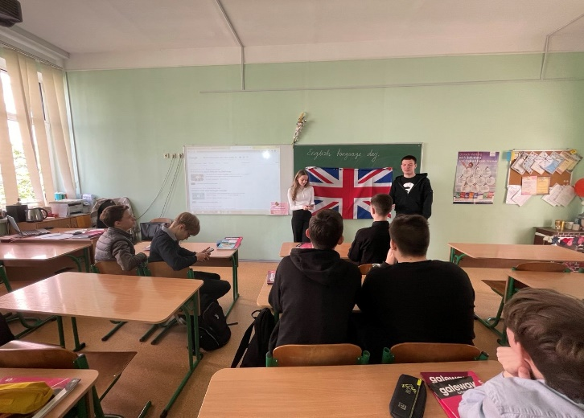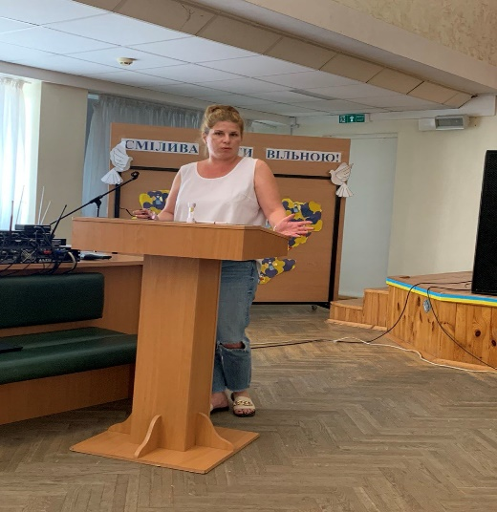

9.1 Переможці олімпіад.

Карантин та вторгнення рф на територію України завадило організувати конкурси – олімпіади з англійської мови (2020-2021, 2021-2022) тож діти мали змогу продовжити вбрати участь в районних та міських етапах олімпіад вже з осені 22року.
2019-20p
Панновікова Діана 2ет - 1м,3ет – 1м(10кл)
Власкова Ксенія 2ет -3м(10кл)
Сірош Діана 2ет -1м (10кл)
Ліпатов Михайло- 2ет – 1м (11кл)
2022-23р
Радченко Нікіта - 2ет – 2м(9кл)
Вірич Ірина 2ет – 3м(9кл)
Просвіркін Вероніка 2ет – 3м(9кл)
2023-24р
Дятлов Артем 2ет-1м(10кл)
Просвіркін Вероніка 2ет – 1м(10кл)
2024-25р
Просвіркін Вероніка 2ет – 1м(11кл)
Ляшенко Єва 2ет – 1м(8кл)

10. Підвищення кваліфікації та сертифікація
Я переконана, що безперервне професійне зростання — основа успішної роботи вчителя. Тому постійно проходжу курси, вебінари, стажування та підвищення кваліфікації.
✅ Курси підвищення кваліфікації на базі Інституту післядипломної освіти.
✅ Сертифікати участі у міжнародних тренінгах з методики викладання англійської мови.
✅ Онлайн-курси від Cambridge, British Council, FutureLearn.

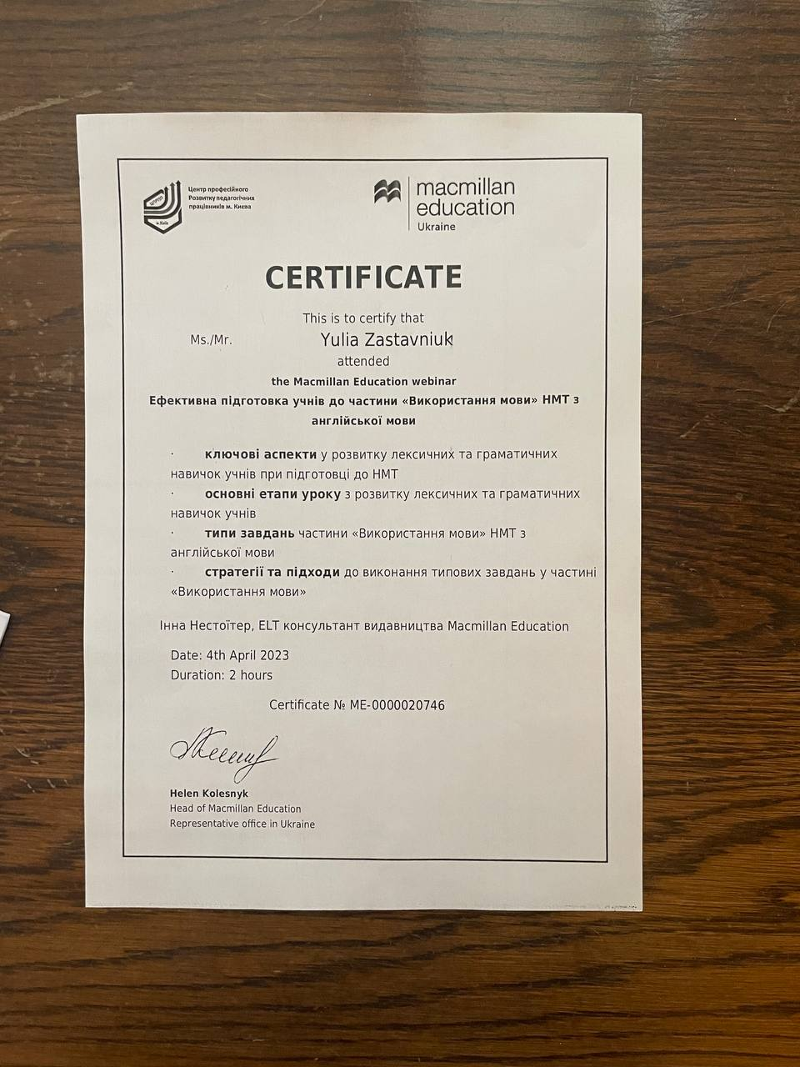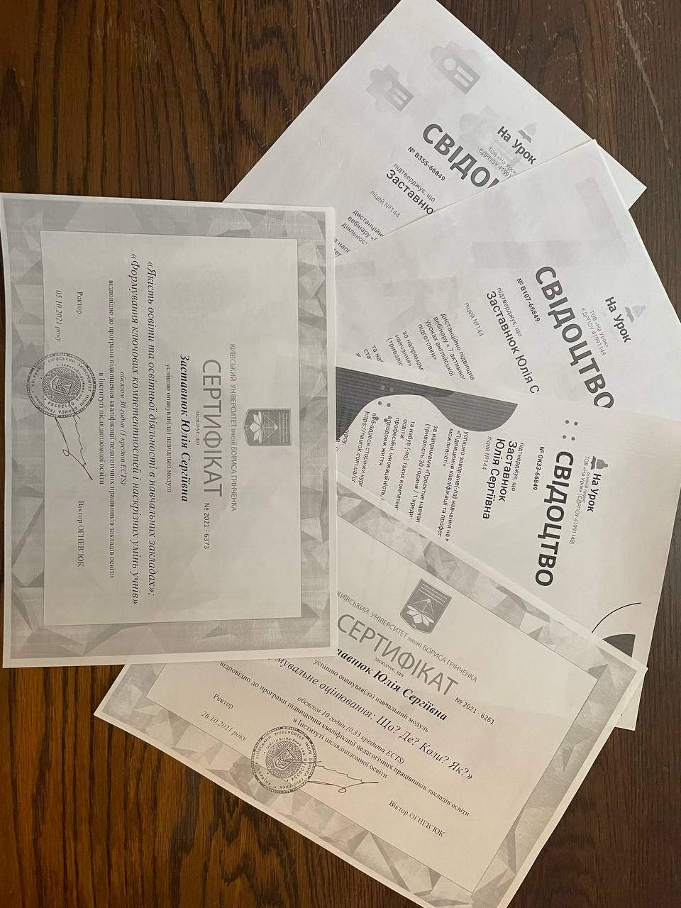

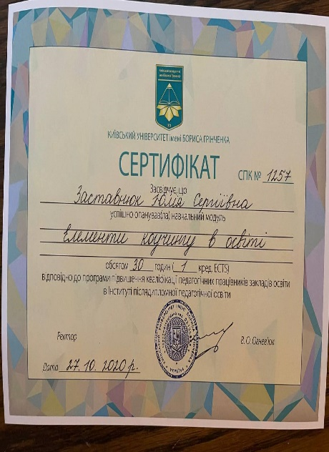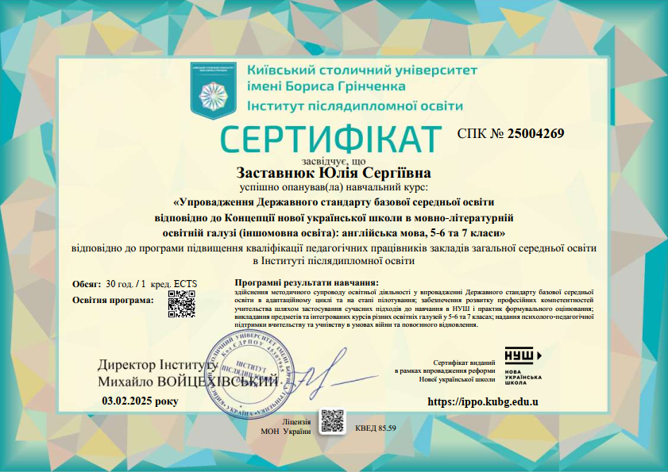

11. Висновки
Досвід роботи вчителем англійської мови доводить, що успіх у навчанні залежить від любові до справи, бажання постійно вдосконалюватися, творчого підходу та щирої взаємодії з учнями.
Я прагну створювати уроки, які не лише навчають, а й надихають, мотивують, допомагають учням відкривати свої можливості та крокувати до нових звершень.
Головне моє завдання — формувати в дітей впевненість у своїх силах, бажання спілкуватися англійською мовою та використовувати її у своєму житті.
- ❤️ стратегічні цілі на наступні 5 років
- Підвищення професійної компетентності
- Впровадження сучасних методів навчання
- Створення комфортного мовного середовища на уроках
- Індивідуалізація навчального процесу
- Розробка диференційованих завдань для учнів різного рівня.
- Використання персоналізованих планів навчання.
- Впровадження спеціальних тренувальних занять для екзаменаційної підготовки.

12. Список використаних джерел
- Державний стандарт базової і повної загальної середньої освіти України.
- Навчальні програми з англійської мови для закладів загальної середньої освіти.
- Підручники видавництва Макміллан.
- Методичні рекомендації Міністерства освіти і науки України.
- Цифрові платформи для викладання англійської мови (Google Classroom, LearningApps, Wordwall, Kahoot).
- Матеріали міжнародних курсів та тренінгів (British Council, Cambridge, FutureLearn).

